PREHRANA I ZDRAVLJE 2

PROŠLI SAT SI UČIO KAKVU HRANU TREBA JESTI DA BISMO BILI ZDRAVI.
REKLI SMO DA PREHRANA MORA BITI RAZNOVRSNA – RAZLIČITA, ŠTO ZNAČI DA TREBAMO JESTI SVE, ALI NEŠTO VIŠE, NEŠTO MANJE.
UPAMTI – VIŠE POVRĆA I VOĆA, MANJE SLATKIŠA!
U NAŠOJ PREHRANI MORAJU SE NAĆI POVRĆE, VOĆE, ŽITARICE, MLIJEKO I MLIJEČNI PROIZVODI, RIBA, MESO.
TO JE SVE ZDRAVA HRANA.

U JEDNOM DANU POTREBNO JE IMATI 5 OBROKA:
- ZAJUTRAK
- DORUČAK
- RUČAK
- UŽINA
- VEČERA

NA SLIKAMA JE PRMJER ZDRAVE PREHRANE TIJEKOM JEDNOG DANA

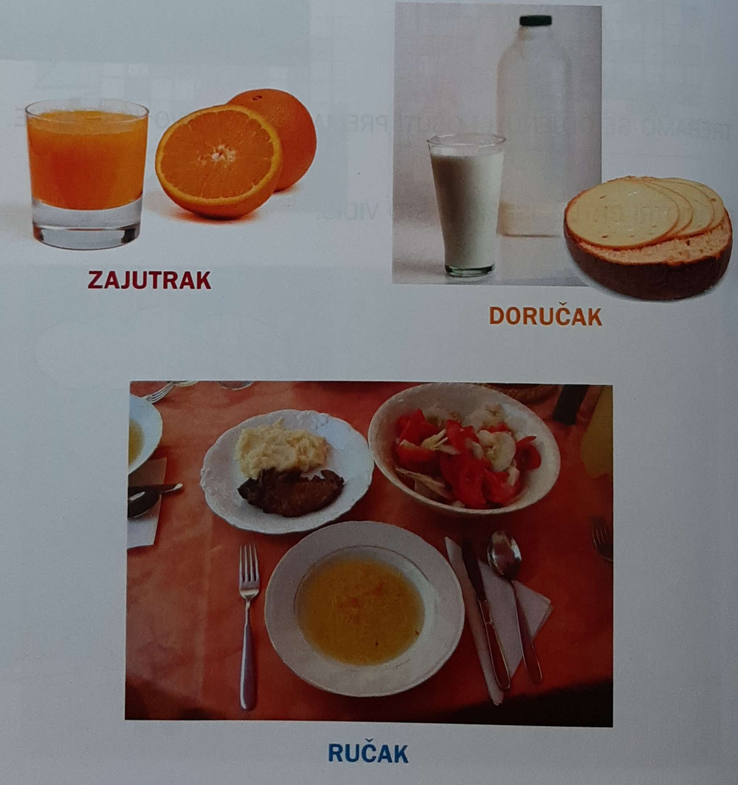

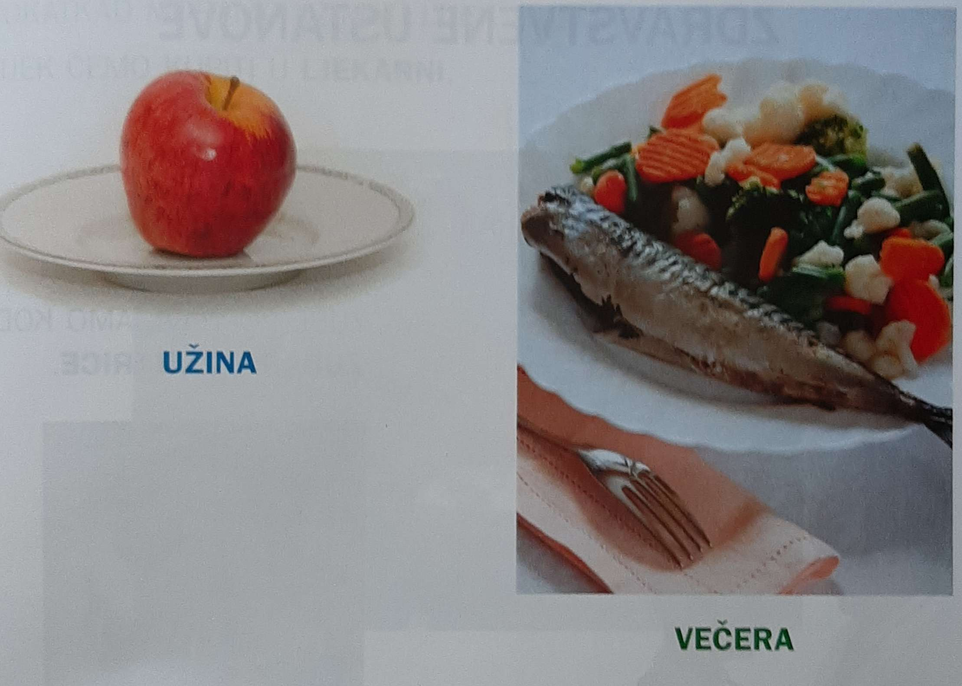

HRANU TREBA JESTI POLAKO I DOBRO JU SAŽVAKATI.
ZA STOLOM SE PONAŠAMO PRISTOJNO.

POGLEDAJ SLIKE, A ZATIM U BILJEŽNICU NACRTAJ SVOJE OBROKE TIJEKOM JEDNOG DANA. NASLOV JE ZDRAVLJE.

